Fiche d’étirement : Semaine 1
1

Position de départ : jambes un peu fléchies, descendre les épaules vers les genoux en collant le buste contre les cuisses (comme un skieur en position de recherche de vitesse)

En gardant cette posture, monter le bassin en tendant au fur et à mesure les genoux.

Quand la tension est importante, maintenir cette position

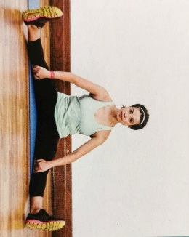
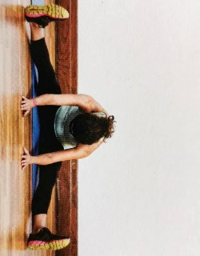
2
Position initiale:
- S’assoir au sol
- Écarter les jambes au maximum
- Arrondir le dos, du haut vers le bas et pencher la tête
- Allonger les bras vers l’avant, sans que les mains dépassent les orteils
Etirement:
- Incliner le haut du corps vers l’avant jusqu’à ressentir un étirement dans le dos.

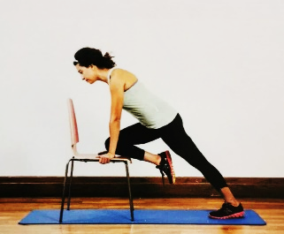
- Se mettre debout devant une chaise
3
- Déposer les mains sur la chaise pour prendre appui
- Plier une jambe et déposer le genou sur la chaise
- Basculer le poids sur le corps au-dessus du genou
- La jambe au sol est bien tendue en arrière
- Basculer le bassin vers l’avant

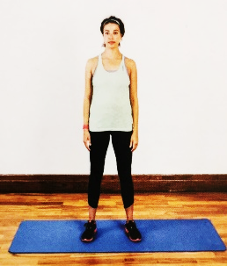
4

Position initiale :
- S’assoir sur une chaise ou se mettre debout
- Saisir un coude avec la main opposée
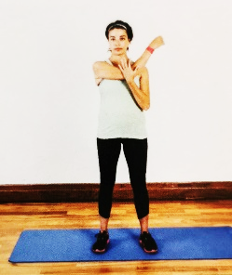
Etirement
- Tirer sur le coude pour l’amener vers l’épaule opposée

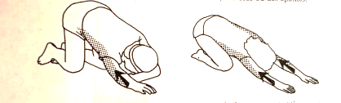
5
- Se mettre à genoux, le visage au sol
- Tendre les bras vers l’avant et tirer vers l’arrière (comme si on retire un tapis), en pressant un peu les paumes au sol

